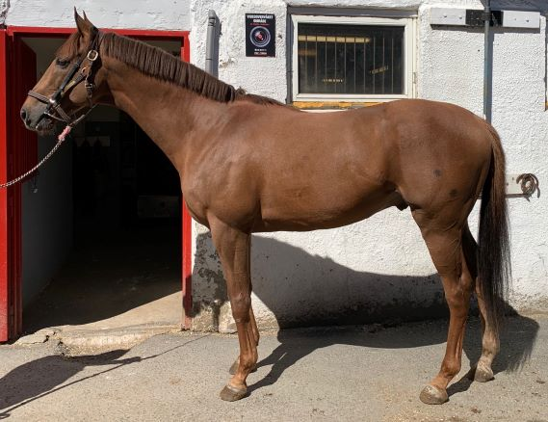
DDOMMERKORT ENGELSK FULLBLOD

UTSTILLINGSSTED: Øvrevoll |  |  |  | ÅR: 2020 | KAT.NR.: 1
HESTENS NAVN OG NR: Nordic Defense (FR) født 2015, reg.nr 2500FR15770351N
EIER: Stall Bright Side of Life
A. | AVSTAMNING (50) (hingster uten avkomsopplysninger)
 | Far: Makfi (GB)
 | Mor: Angel Falls (GB)
 | Morfar: Kingmambo (USA)
 | Søsken:
 | Andre: |  |  |  |  | 38
B. | EKSTERIØR (70)
 | 1. Rasetype og preg (9): Langlagt hingst av god type med pent hode |  |  |  |  | 7
 | 2. Kroppsbygning og muskulatur (9): Grov overgang hode/hals, god halsansetning. God skulder. Lang, noe umarkert manke. God dybde. Lang rygg. Velforma kryss. God muskelsetting. |  |  |  |  | 7
 | 3. Beinkvalitet, beinstilling (30)  Spedlemma, ellers tørre bein. | Forbein: Uttåa høyre. |  |  |  | 24
 |  | Bakbein:
 | 4. Høver (13): Flå og dårlig hornkvalitet. Asymmetriske framhøver. |  |  |  |  | 8
 | 5. Bevegelser (9): | Skritt: Kort og spent. |  |  |  | 6
 |  | Trav: Kort, lett trav.
C. | PRESTASJONER (50) (Holdbarhet) 12 st. 1-4-2-5 kr 2.756.267,- |  |  |  |  | 35
D. | LYNNE (10) |  |  |  |  | 8
E. | AVKOM (50) (hingster med avkomsopplysninger)
F. | HØYDE Stangmål: 164 cm |  |  |  | SUM  (180) | 133
G. | VETERINÆRE ANMERKNINGER: Svakt overbitt. Slitasje i framkant av fortennene. Fortykkelse i senefeste ved koden etter gammel skade venstre fram. Dårlig hornkvalitet.
H. | PREMIEGRAD: 2. pr |  | Dommerens underskrift:

